

Всі Клуби Кодів мають бути зареєстровані. Зареєстровані клуби з’являються на мапі на
codeclubworld.org – якщо ваш клуб не з’явився на мапі, тоді перейдіть до visit jumpto.cc/18CpLPy для з’ясування причини.

Передмова:

У цьому завданні ви будете проектувати та кодувати вашу власну гру-лабіринт RPG. Метою гри буде зібрати предмети та втекти з будинку, впевнившись, що ви втекли від всіх монстрів!

 | Перелік видів діяльності | Виконуйте ці ІНСТРУКЦІЇ одну за одною
 | Випробуйте свій проект | Натисніть на зелений прапорець, щоб ВИПРОБУВАТИ свій код
 | Збережіть свій проект | Тепер впевніться, що ви ЗБЕРЕГЛИ свій проект

1

Крок 1: Додавання нових кімнат

Перелік видів діяльності

- Якщо ви завантажите файл RPG.py, ви зможете грати в просту гру RPG, яка має лише 2 кімнати. Нижче наведено мапу гри:  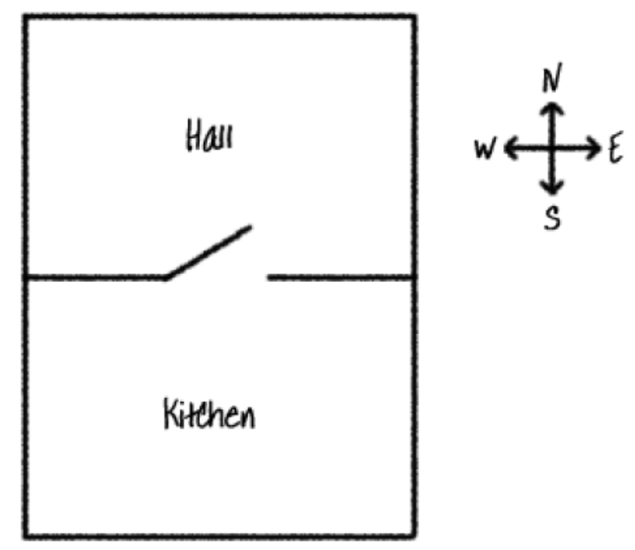  Ви можете надрукувати 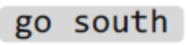для переміщення з холу до кухні, а потім 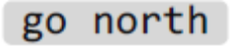для повернення назад до холу! | 
2

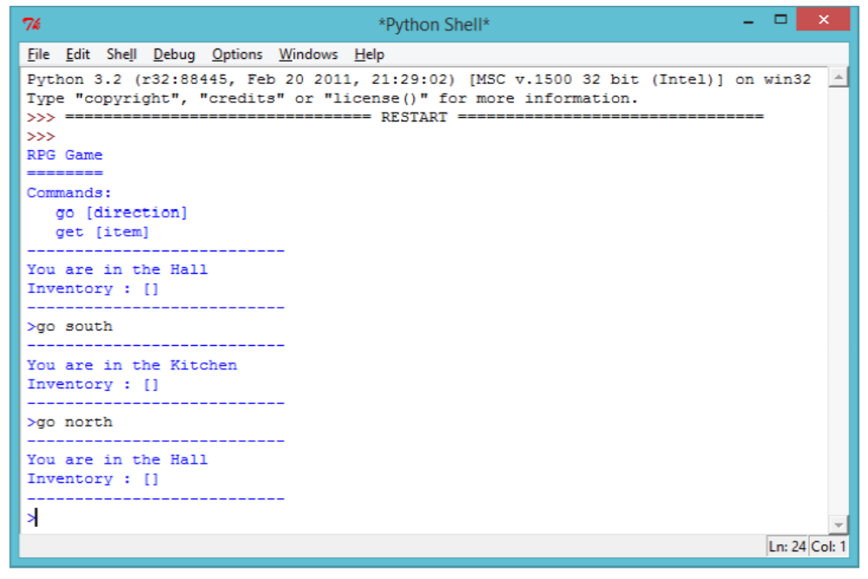

- Ви можете також побачити, що відбувається, коли ви друкуєте у напрямку, в якому не можете йти. Наприклад, на заході від холу немає кімнати, тому, якщо ви надрукуєте 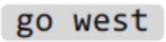, ви отримаєте приязне повідомлення про помилку.
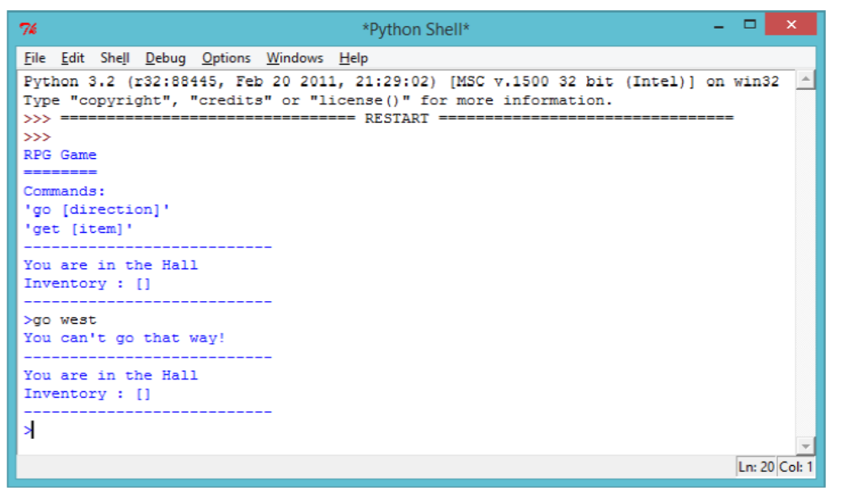
- Якщо ви відредагуєте файл RPG.py, ви побачите, що мапа закодована як словник кімнат:
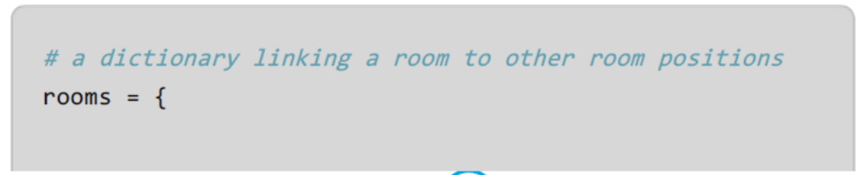

3

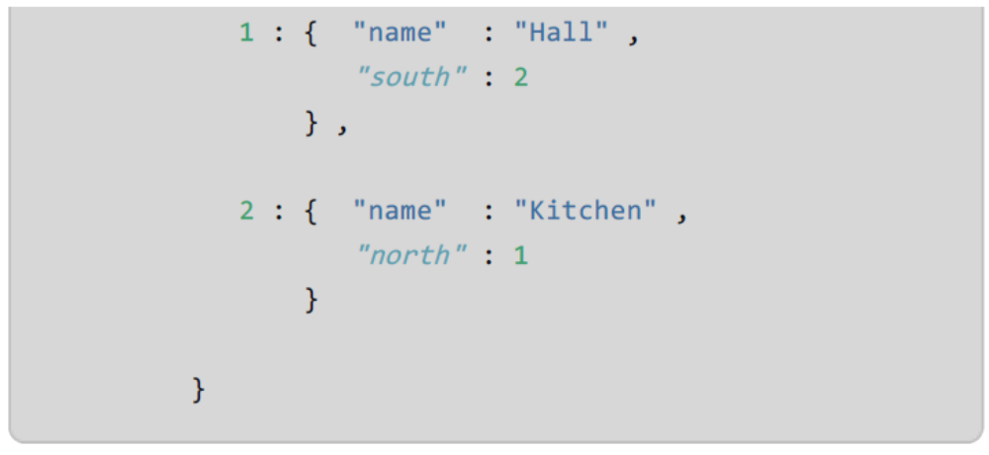
Фактично, це словник, який з’єднує номер кімнати з іншим словником, що містить усю інформацію про кімнату. Наприклад, кімната 1 у вищезгаданому коді - це хол. Хол з'єднаний з кімнатою 2 (кухня) на півдні. Кімната 2 (кухня) також з’єднана з кімнатою 1 (хол) на півночі.
- Давайте додамо ще одну кімнату до вашої мапи (їдальня), щоб зробити гру цікавішою!
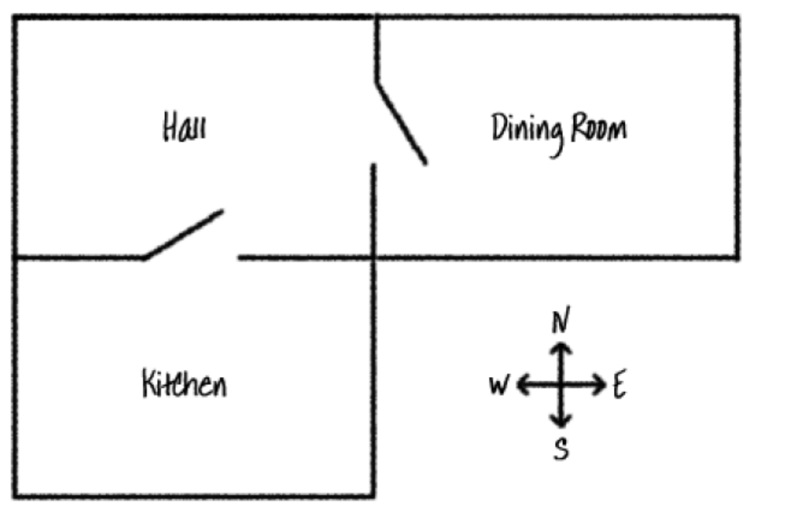
Ця нова їдальня з’єднана з холом (на заході). Давайте додамо цю нову кімнату до коду:

4

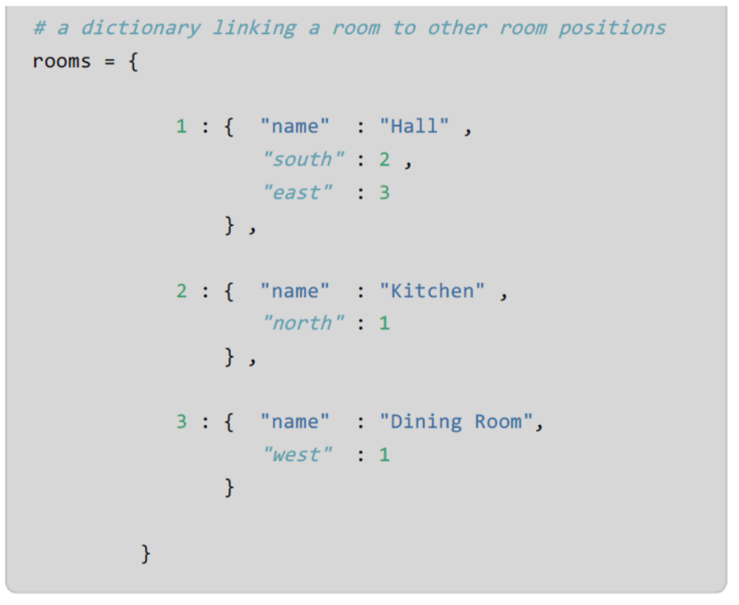
Щоб додати цю кімнату до гри, зауважте, що вам потрібно додати нову кімнату (кімната номер 3), та назвати її. Ви також повинні з’єднати кімнату 1 (хол) з заходом нової кімнати. Вам потрібно додати інформацію до словника холу, щоб ви змогли увійти до їдальні на сході. Не забудьте додати кому після другої кімнати у словнику, інакше ваш код не працюватиме!
- Випробуйте програму з новою їдальнею:

5
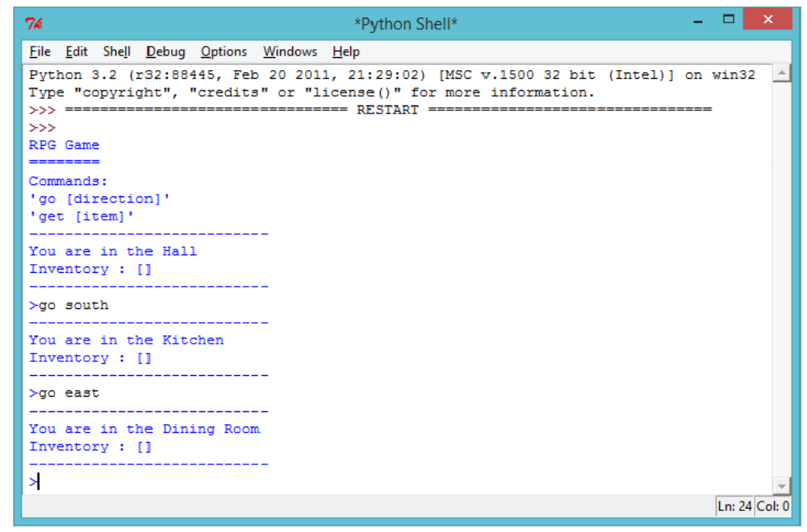

Якщо ви не можете рухатися до їдальні та з неї, просто переконайтеся, що ви додали усі вищезгадані коди (в тому числі додаткові коми до вищеназваних рядків).

Збережіть свій проект

Завдання: Додайте нові кімнати
Додайте більше кімнат до вашої гри. Наприклад, ви можете створити вітальню на півдні від їдальні. Не забудьте додати двері до/з однієї з інших кімнат!
Збережіть свій проект

Крок 2: Додайте предмети, які потрібно зібрати

Тепер, коли у вас є багато кімнат, давайте залишимо предмети в кімнатах, щоб гравець міг їх збирати, коли рухається лабіринтом.

6

Перелік видів діяльності
- Додавати предмет до кімнати легко. Ви можете просто додати його у словник кімнати. Наприклад, давайте покладемо ключ у холі.
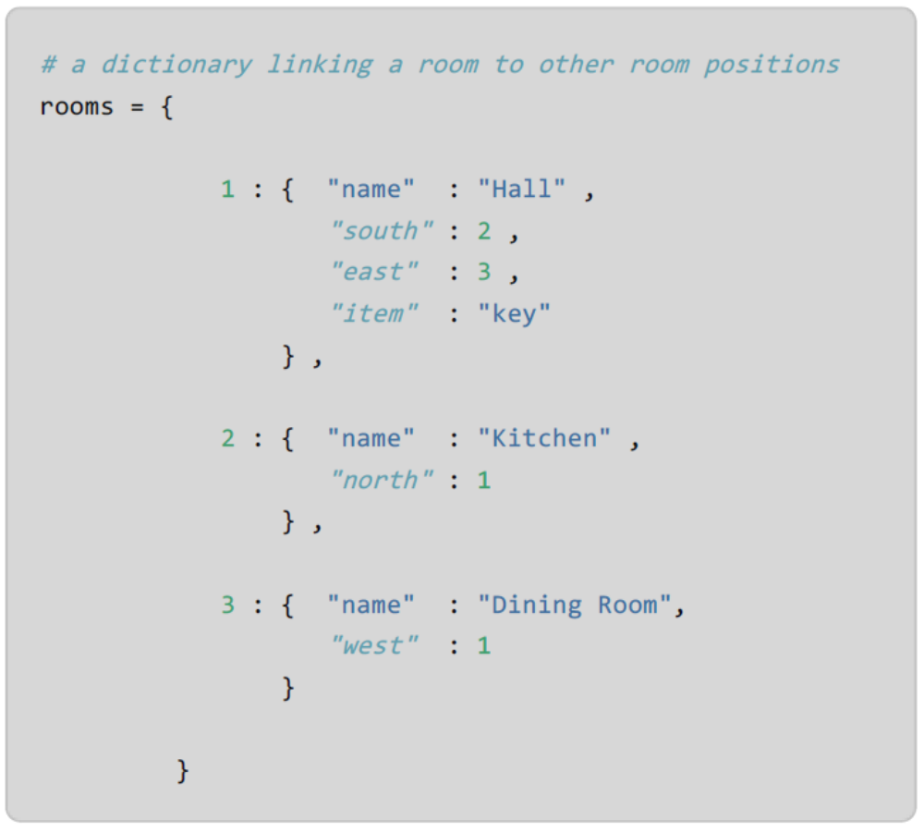

Не забудьте поставити кому після вищезгаданого рядка над новим предметом, інакше ваша програма не працюватиме!

- Якщо ви продовжите гру після додавання вищезгаданого коду , ви побачити ключ у холі, і можете навіть взяти його (надрукувавши ) та додати його до вашого запасу!

7

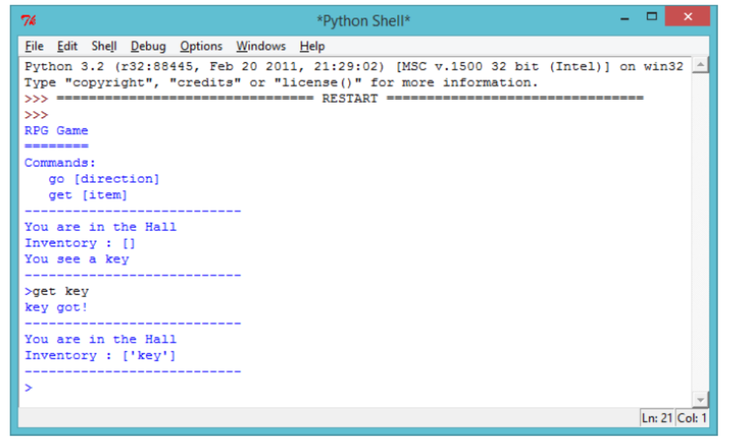

Збережіть свій проект

Завдання: Додавання нових предметів
Додайте предмет до деяких кімнат у вашій грі. Ви можете додати будь-що, що вважаєте корисним, щоб втекти з будинку! Наприклад, щит або чарівне зілля.

Збережіть свій проект

Крок 3: Додавання ворогів

Ця гра є занадто легкою! Додамо ворогів до деяких кімнат, яких гравець має уникати.

Перелік видів діяльності

- Додати ворога в кімнату так само легко, як і додати інші предмети. Додамо голодного монстра в кухню:

8

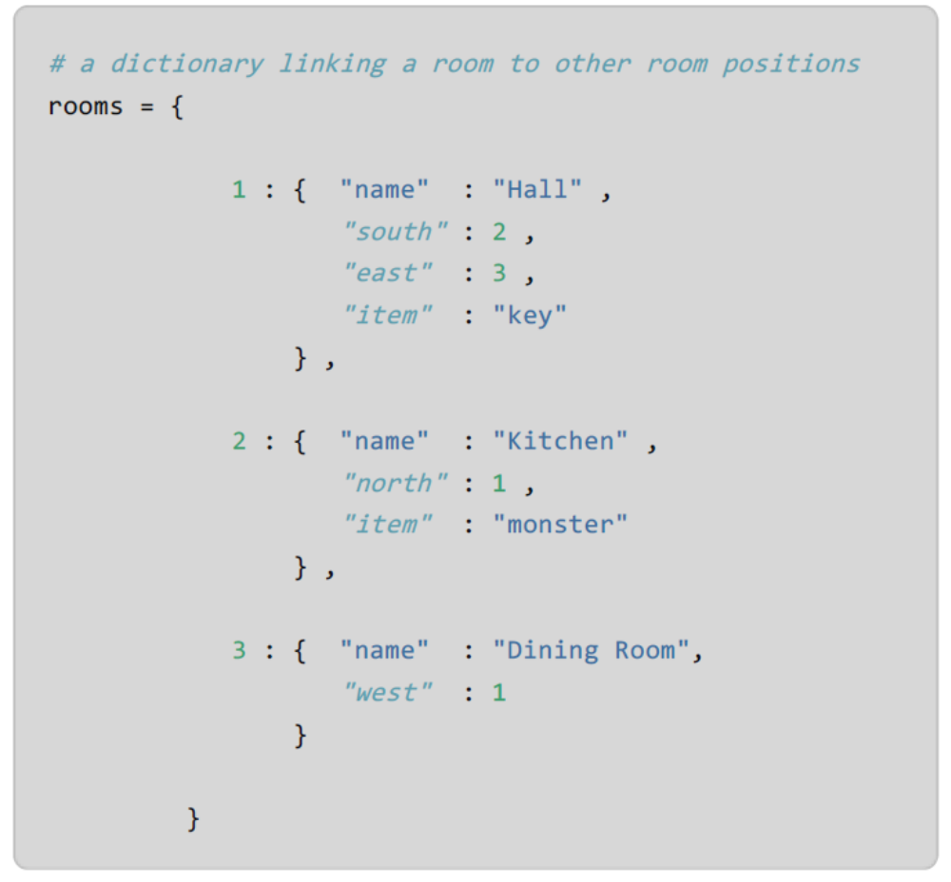
- Ви також хочете переконатися, що гра закінчується, якщо гравець входить до кімнати з монстром. Ви можете зробити це, використовуючи наступний код, який вам потрібно додати до кінця програми.
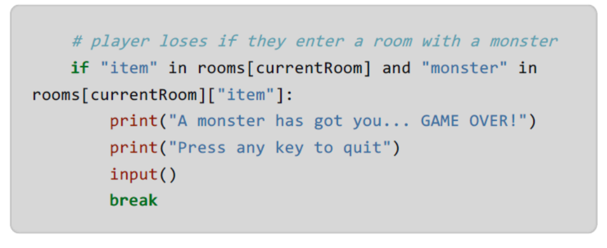
Цей код перевіряє, чи є у кімнаті предмет, і якщо так, чи є він монстром. Зверніть увагу, що цей код задано шляхом розміщення його в рядок разом з вищезгаданим кодом. Це означає, що гра перевірятиме на наявність монстра щоразу коли гравець

9

рухається до нової кімнати.
- Випробуйте ваш код, заходячи до кухні, де зараз знаходиться монстр.
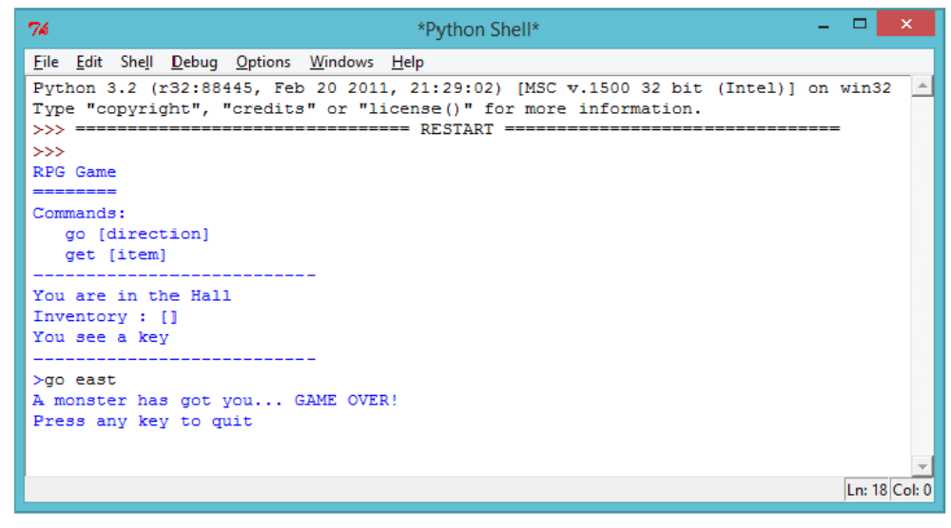

Збережіть свій проект

Завдання: Додати більше монстрів
Додайте більше монстрів до вашої гри, щоб ускладнити втечу з будинку!
Збережіть свій проект

Крок 4: Виграти гру

Нехай ваш гравець матиме місію, яку необхідно виконати, щоб виграти гру.

Перелік видів діяльності

- У цій грі гравець виграє, дійшовши до саду та

10

втікши з будинку. Йому також необхідно взяти з собою ключі та магічне зілля. Нижче наведено мапу гри.
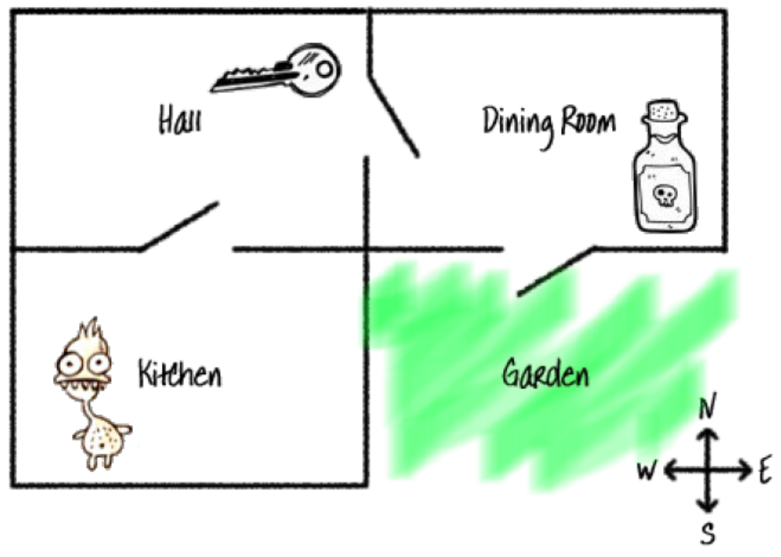

Зверніть увагу, що є ще одна четверта кімната (сад), яка з’єднана з їдальнею (на півночі).
- Користуйтеся вказівками у кроці 1 вище, щоб додати сад до вашої гри. Не забудьте додати двері, щоб з’єднати з іншими кімнатами у будинку.
- Користуйтеся вказівками у кроці 2 вище, щоб додати зілля до їдальні (або іншої кімнати у вашому будинку).
- Для того, щоб дозволити гравцю виграти гру, який потрапляє до саду з ключами та зіллям, додайте цей код до кінця вашої гри:

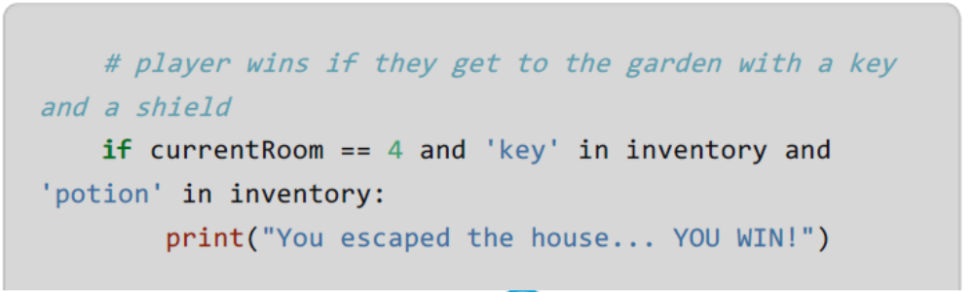
11

Знову переконайтеся, що цей код заданий та стоїть в рядку з вищезазначеним кодом. Цей код означає, що повідомлення  показано на дисплеї, якщо гравець знаходиться у кімнаті 4 (сад) та має ключ та зілля у запасі. Якщо у вас більше 4х кімнат, ви можете користуватися іншим номером кімнат для вашого саду у вищезазначеному коді.
- Випробуйте вашу гру, щоб переконатися, що гравець може виграти!

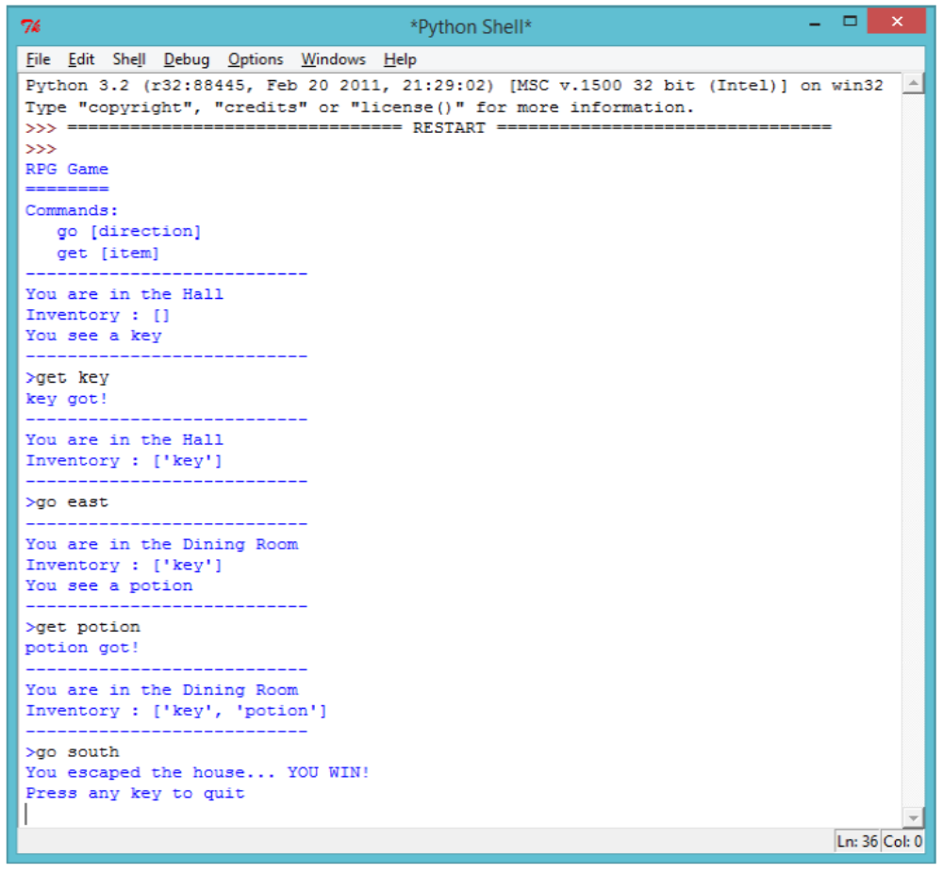
- Під кінець, давайте додамо деякі інструкції до вашої гри, щоб гравець знав, що робити. Відредагуйте функцію для того, щоб включити більше інформації.
12

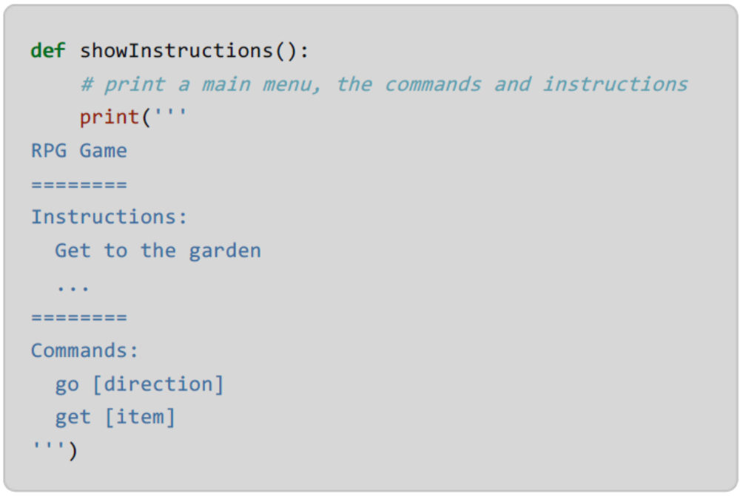

Вам потрібно буде додати інструкції, щоб сказати користувачу, які предмети йому треба буде зібрати, а чого слід уникати!
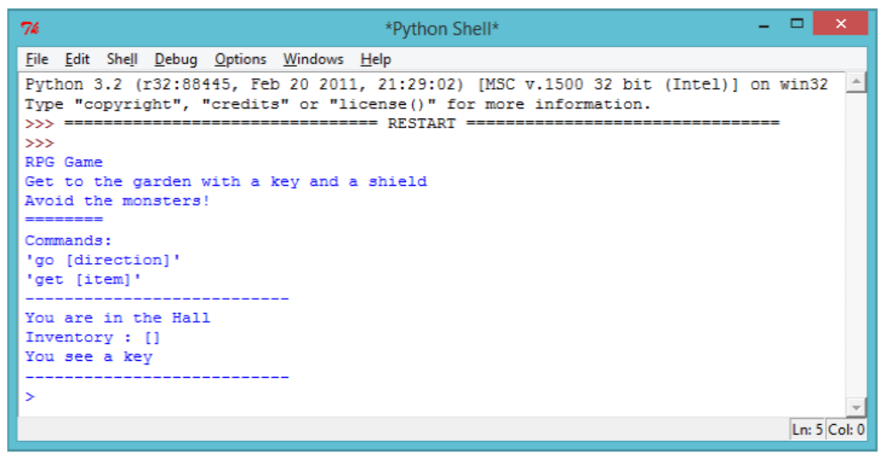

Збережіть свій проект

13

Завдання: Розробити вашу власну гру
Користуйтеся отриманими знаннями для створення вашої власної гри. Додайте більше кімнат, монстрів, яких треба уникати, та предметів, які треба зібрати. Не забудьте змінювати код, щоб гравець виграв, коли опиняється у певній кімнаті з деякими предметами з вашого запасу. Це допоможе вам накреслити мапу перед початком кодування! Ви навіть можете додати сходи до вашої мапи та мати більше одного рівня кімнат, надрукувавши  та .

Збережіть свій проект

14

